Проектное задание_№5. SQL
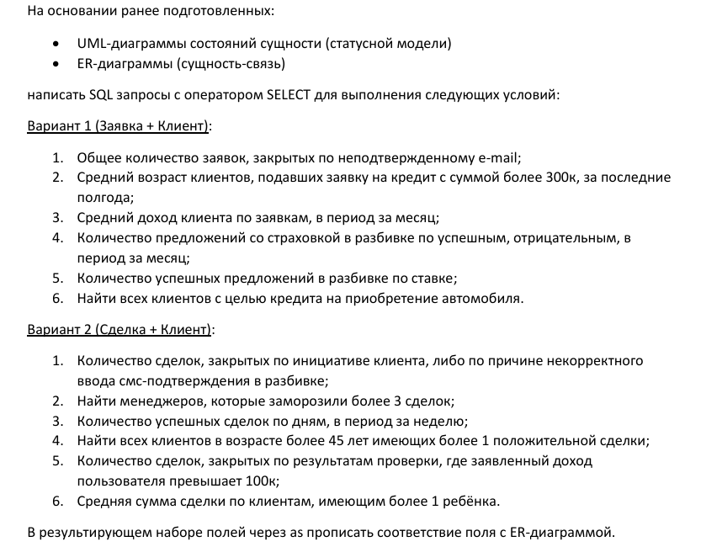
Вариант 1 (Заявка+Клиент)
- Общее количество заявок, закрытых по неподтвержденному email:
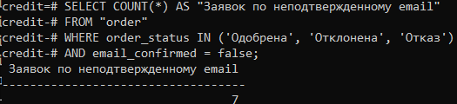
- Средний возраст клиентов, подавших заявку на кредит с суммой более 300к, за последние полгода:
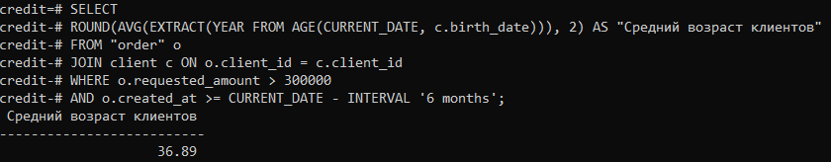
- Средний доход клиента по заявкам, в период за месяц:
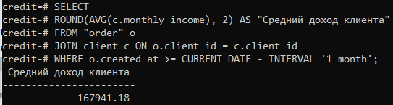
- Количество предложений со страховкой в разбивке по успешным, отрицательным, в период за месяц:
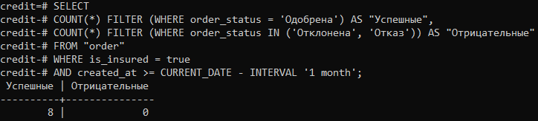
- Количество успешных предложений в разбивке по ставке:
Создаем VIEW, который вычисляет процентную ставку:
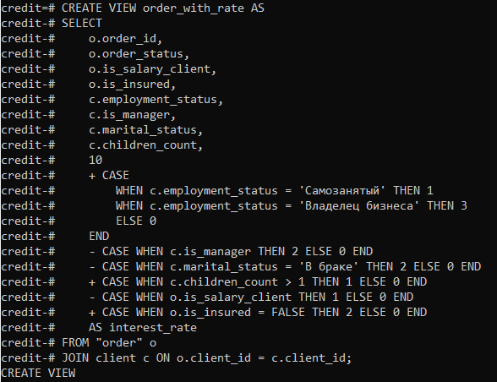
Тогда запрос:
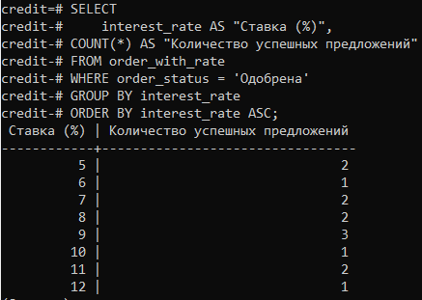
- Найти всех клиентов с целью кредита на приобретение автомобиля:
